|  |  |  |
| --- | --- | --- |
|  |  | Δελτίο Τύπου |
|  |  |  |
| **Τμήμα Επικοινωνίας &**  **Δημοσίων Σχέσεων**  **Αθήνα, 20.01.2025** |  |  |
|  |  |  |

## ΣΤΑΤΙΣΤΙΚΑ ΣΤΟΙΧΕΙΑ ΕΓΓΕΓΡΑΜΜΕΝΗΣ ΑΝΕΡΓΙΑΣ ΔΥΠΑ

### ΔΕΚΕΜΒΡΙΟΣ 2024

Α. ΕΓΓΕΓΡΑΜΜΕΝΟΙ ΣΤΟ ΜΗΤΡΩΟ ΤΗΣ ΔΥΠΑ

Το σύνολο των εγγεγραμμένων στο μητρώο της ΔΥΠΑ για τον μήνα Δεκέμβριο 2024, ανήλθε σε 977.687 άτομα. Από αυτά 458.437 (ποσοστό 46,9%) άτομα είναι εγγεγραμμένα στο μητρώο της ΔΥΠΑ για χρονικό διάστημα ίσο ή και περισσότερο των 12 μηνών και 519.250 (ποσοστό 53,1%) είναι εγγεγραμμένα στο μητρώο της ΔΥΠΑ για χρονικό διάστημα μικρότερο των 12 μηνών.

* Οι άνδρες ανέρχονται σε 353.472 άτομα (ποσοστό 36,2%) και οι γυναίκες ανέρχονται σε 624.215 άτομα (ποσοστό 63,8%).
* Η ηλικιακή κατηγορία 30-44 ετών συγκεντρώνει τον μεγαλύτερο αριθμό εγγεγραμμένων μεταξύ των ηλικιακών κατηγοριών ο οποίος ανέρχεται σε 308.257 άτομα (ποσοστό 31,5%).
* Το εκπαιδευτικό επίπεδο Δευτεροβάθμιας[1] εκπαίδευσης συγκεντρώνει τον μεγαλύτερο αριθμό εγγεγραμμένων μεταξύ των εκπαιδευτικών επιπέδων ο οποίος ανέρχεται σε 470.518 άτομα (ποσοστό 48,1%).

Μεταξύ των Περιφερειών της Χώρας η Περιφέρεια Αττικής και η Περιφέρεια Κεντρικής Μακεδονίας καταγράφουν τον μεγαλύτερο αριθμό εγγεγραμμένων ο οποίος ανέρχεται σε 290.852 άτομα (ποσοστό 29,7%) και 180.809 άτομα (ποσοστό 18,5%) αντίστοιχα.

Το σύνολο των επιδοτούμενων ανέργων[2], για τον μήνα Δεκέμβριο 2024, (αφορά τον αριθμό των δικαιούχων που πληρώθηκαν εντός του αντίστοιχου μήνα) ανέρχεται σε 262.548 άτομα, από τα οποία οι 125.110 (ποσοστό 47,7%) είναι κοινοί άνεργοι και λοιπές κατηγορίες επιδοτούμενων ανέργων και οι 137.438 (ποσοστό 52,3%) είναι εποχικοί τουριστικών επαγγελμάτων. Οι άνδρες ανέρχονται σε 110.383 (ποσοστό 42,0%) και οι γυναίκες σε 152.165 (ποσοστό 58,0%).

Από το σύνολο των επιδοτούμενων ανέργων 110.174 (ποσοστό 42,0%) είναι κοινοί, 1.770 (ποσοστό 0,7%) είναι οικοδόμοι, 137.438 (ποσοστό 52,3%) είναι εποχικοί τουριστικών επαγγελμάτων, 11.046 (ποσοστό 4,2%) είναι εποχικοί λοιποί (αγροτικά), 2.024 (ποσοστό 0,8%) είναι εκπαιδευτικοί και 96 (ποσοστό 0,0%) είναι λοιποί.

Β. ΒΑΣΙΚΑ ΧΑΡΑΚΤΗΡΙΣΤΙΚΑ ΕΓΓΕΓΡΑΜΜΕΝΩΝ

**ΔΙΑΓΡΑΜΜΑ 1: ΣΥΝΟΛΟ ΕΓΓΕΓΡΑΜΜΕΝΩΝ ΚΑΤΑ ΦΥΛΟ ΚΑΙ ΔΙΑΡΚΕΙΑ ΑΝΕΡΓΙΑΣ**

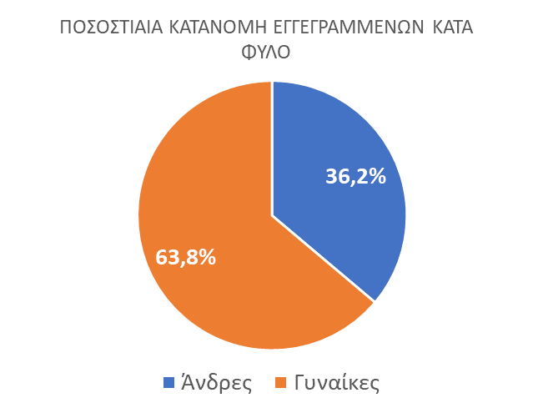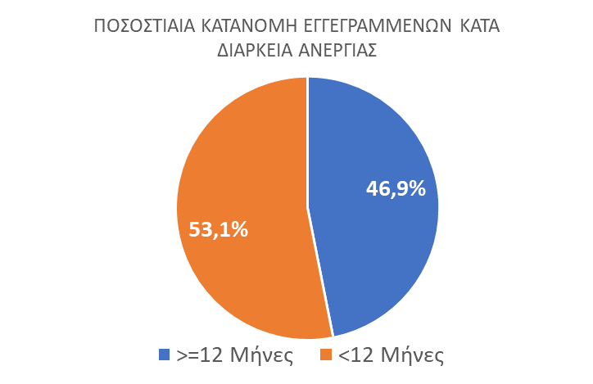

Στον πίνακα 1 παρουσιάζονται τα στατιστικά στοιχεία εγγεγραμμένης ανεργίας όπως καταγράφονται για τον Δεκέμβριο 2024 κατά Φύλο, Ηλικιακή κατηγορία, Εκπαιδευτικό επίπεδο, Υπηκοότητα και Περιφέρεια και η ποσοστιαία κατανομή τους στο σύνολο της Χώρας.

**ΠΙΝΑΚΑΣ 1: ΣΥΝΟΛΟ ΕΓΓΕΓΡΑΜΜΕΝΩΝ ΚΑΙ ΕΠΙΔΟΤΟΥΜΕΝΩΝ ΚΑΤΑ ΦΥΛΟ, ΗΛΙΚΙΑΚΗ ΚΑΤΗΓΟΡΙΑ, ΕΚΠΑΙΔΕΥΤΙΚΟ ΕΠΙΠΕΔΟ, ΥΠΗΚΟΟΤΗΤΑ ΚΑΙ ΠΕΡΙΦΕΡΕΙΑ**



**ΔΙΑΓΡΑΜΜΑ 2: ΣΥΝΟΛΟ ΕΓΓΕΓΡΑΜΜΕΝΩΝ ΚΑΤΑ ΠΕΡΙΦΕΡΕΙΑ, ΗΛΙΚΙΑΚΗ ΚΑΤΗΓΟΡΙΑ, ΕΚΠΑΙΔΕΥΤΙΚΟ ΕΠΙΠΕΔΟ, ΚΑΙ ΥΠΗΚΟΟΤΗΤΑ**

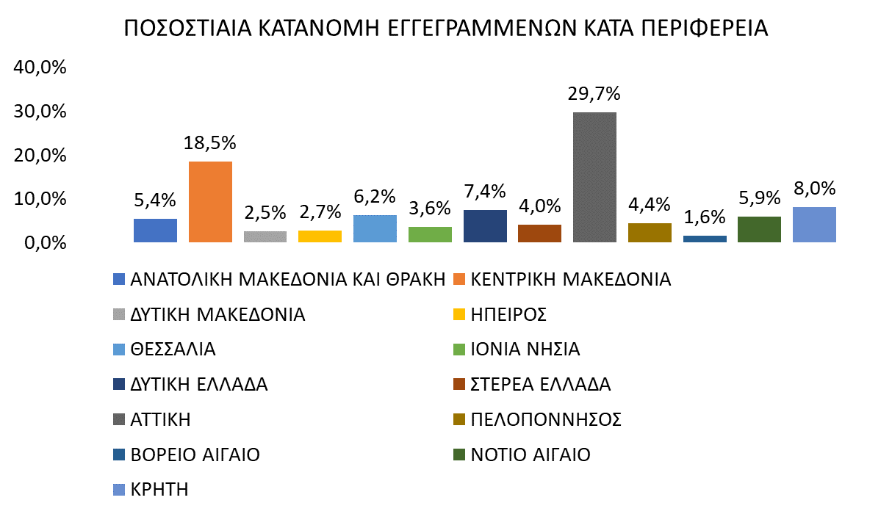

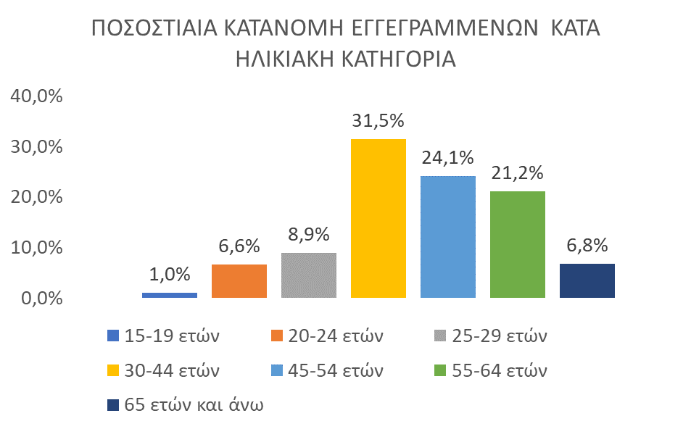

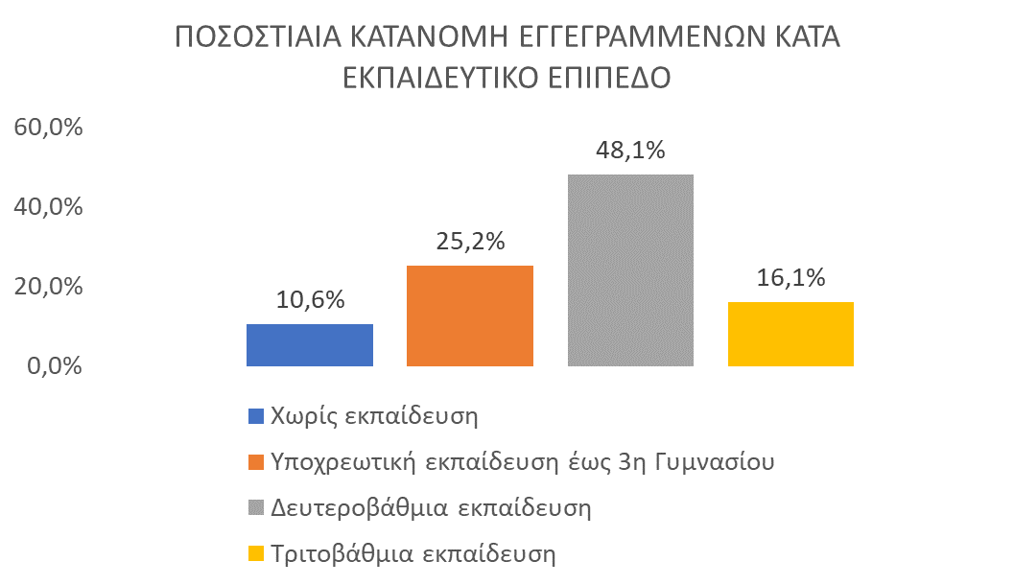

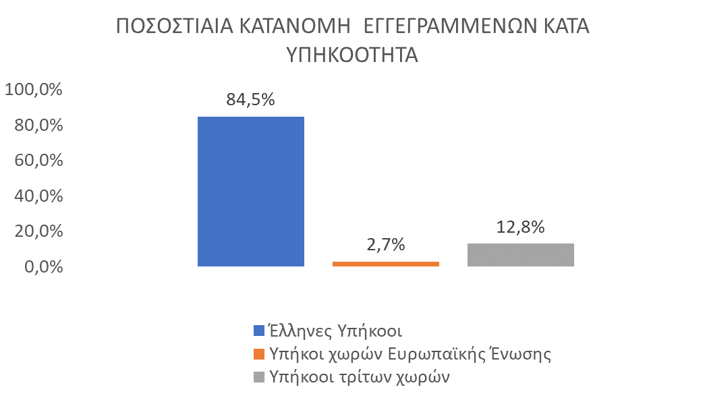

Στον πίνακα 2 παρουσιάζονται οι μεταβολές των εγγεγραμμένων και των επιδοτούμενων από τον αντίστοιχο μήνα του προηγούμενου έτους Δεκέμβριο 2023 καθώς και από τον προηγούμενο μήνα Νοέμβριο 2024.

Γ. ΜΕΤΑΒΟΛΕΣ

**ΠΙΝΑΚΑΣ 2: ΜΕΤΑΒΟΛΕΣ ΕΓΓΕΓΡΑΜΜΕΝΩΝ ΚΑΙ ΕΠΙΔΟΤΟΥΜΕΝΩΝ**



**ΔΙΑΓΡΑΜΜΑ 3: ΠΟΣΟΣΤΙΑΙΕΣ ΜΕΤΑΒΟΛΕΣ ΕΓΓΕΓΡΑΜΜΕΝΩΝ ΚΑΙ ΕΠΙΔΟΤΟΥΜΕΝΩΝ**

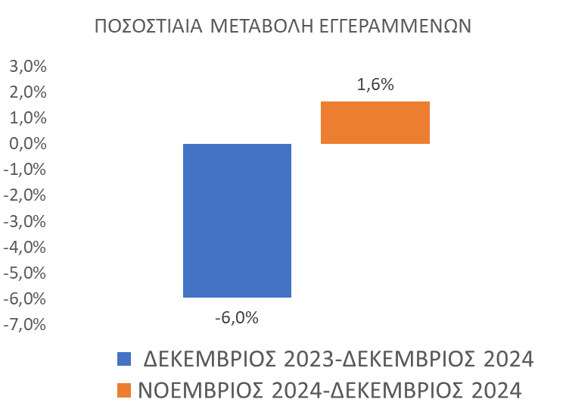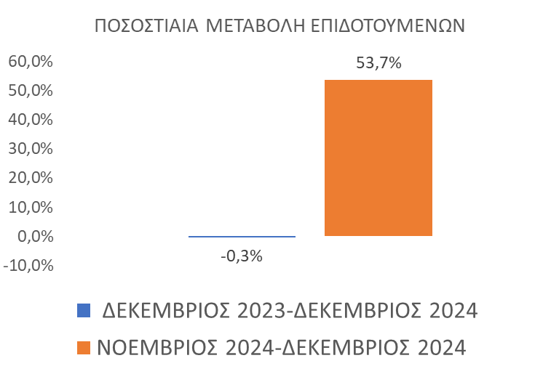

Το σύνολο των εγγεγραμμένων για τον μήνα Δεκέμβριο 2024 ανήλθε σε 977.687 άτομα καταγράφοντας μείωση κατά -62.065 άτομα (-6,0%) σε σχέση με τον αντίστοιχο μήνα του προηγούμενου έτους Δεκέμβριο 2023 και αύξηση κατά 15.637 άτομα (1,6%), σε σχέση με τον προηγούμενο μήνα  Νοέμβριο 2024.

Ο αριθμός των επιδοτούμενων για τον μήνα Δεκέμβριο 2024 ανήλθε σε 262.548 άτομα καταγράφοντας μείωση κατά -764 άτομα (-0,3%) σε σχέση με τον αντίστοιχο μήνα του προηγούμενου έτους Δεκέμβριο 2023 και αύξηση κατά 91.697 άτομα (53,7%) σε σχέση με τον προηγούμενο μήνα Νοέμβριο 2024.

Για περισσότερο αναλυτικά στατιστικά στοιχεία στο σύνολο της χώρας και σε επίπεδο Περιφέρειας καθώς και συνοπτικές εκθέσεις εγγεγραμμένης ανεργίας, βλ. <https://www.dypa.gov.gr/statistika>

1. Στην Δευτεροβάθμια εκπαίδευση συμπεριλαμβάνεται και η Μεταδευτεροβάθμια εκπαίδευση.
2. Σύμφωνα με την ισχύουσα διοικητική διαδικασία, η πρώτη πληρωμή γίνεται 37 ημέρες μετά την εγγραφή του δικαιούχου επιδόματος ανεργίας.